Comunicato stampa

Configurazione perfetta: Liebherr presenta il nuovo polipo multi-grip

⸺
Il nuovo polipo a cinque valve GMM 50-5 di Liebherr: concepito appositamente per macchine da 35 fino a 55 tonnellate
Convince per l'eccezionale capacità di carico, la resistenza e la lunga durata
Progettato per gli impieghi più duri nel settore del riciclaggio e del trattamento dei rottami
Liebherr presenta il suo nuovo polipo GMM 50-5. Progettato in modo intelligente, questo polipo a cinque valve non è stato solo sviluppato per i clienti, ma è stata ideato per la gran parte insieme a loro. Così il nuovo polipo unisce la decennale competenza di Liebherr nello sviluppo e nella produzione di attrezzature robuste e ad alte prestazioni al prezioso tesoro di esperienze sul campo dei clienti. Questo polipo convince soprattutto per l'eccezionale capacità di carico, resistenza e lunga durata.
Kirchdorf an der Iller (Germania), 24. Maggio 2022– Il riciclaggio e il trattamento di rottami metallici è una delle applicazioni più difficili nella movimentazione di materiali industriali . In questo settore si richiedono soprattutto robustezza, affidabilità e prestazioni. Per una movimentazione materiale efficiente ed economica, quindi, la scelta dell'attrezzatura giusta è decisiva.
Con il polipo GMM 50-5 Liebherr ha sviluppato una nuova attrezzatura, che risponde a tutti questi speciali requisiti operativi. Un'ampia gamma di forme delle valve e una grande scelta di opzioni permettono di eseguire una movimentazione efficiente ed economica dei materiali più diversi per il riciclaggio e il recupero di rottami metallici. Per la produzione del nuovo polipo sono stati utilizzati esclusivamente materiali di altissima qualità. Il GMM 50-5 è disponibile per caricatori con un peso operativo da 35 a 55 tonnellate.
Estremamente robusto e resistente
I componenti del nuovo GMM 50-5 sono realizzati in robusto acciaio fuso e lamiere a bassa usura e alta resistenza. L'utilizzo coerente di materiali e sostanze di alta qualità garantisce estrema stabilità e resistenza nelle condizioni d'impiego più gravose e negli scenari più difficili. La particolare forma del supporto valve e delle valve stesse è stata sviluppata con l’utilizzo di modernissimi software di calcolo e simulazione. Grazie a questo moderno processo di sviluppo il nuovo polipo è estremamente robusto e resistente, nonostante il peso relativamente modesto.

In primo piano massima durata e prestazioni
Nella fase di progettazione particolare attenzione è stata dedicata alla longevità: per distribuire l'alta coppia, ad esempio, il riduttore di rotazione è stato dotato di serie di due motori. In questo modo si aumenta la durata utile e si riduce nettamente l'usura. Sia il giunto rotante sia il riduttore di rotazione rinforzato sono sigillati e quindi protetti in modo ottimale da infiltrazioni esterne, come ad esempio polvere e acqua.
Condotti dell'olio di grandi dimensioni e dal flusso ottimizzato assicurano non solo un'alta velocità sul lavoro, ma anche efficienza operativa. La dotazione di serie di un polipo comprende anche la protezione sigillata e antirotazione per i cilindri idraulici. Questi ultimi sono dotati di una nuova cinematica dei cilindri, che garantisce sempre una buona chiusura, anche in caso di usura della valva.
La nuova conformazione delle valve, inoltre, aumenta enormemente la vita utile. La penetrazione nei rottami e nei materiali da riciclare più diversi rimane eccellente e precisa nel tempo ed è il risultato di una forma e un orientamento particolare delle punte delle valve. Per assicurare una lunga vita utile sono prodotte con un nuovo materiale.
Manutenzione estremamente facile e numerosi optional
Poiché i punti da lubrificare sono disposti in modo logico ed ergonomico, la lubrificazione del GMM 50-5 richiede pochissimo tempo. Tolleranze perfette e generose dimensioni delle superfici dei supporti concorrono all'ottima interazione dei singoli componenti.
Una protezione opzionale dei motori e dei condotti riduce al minimo i danni a motori e condotti idraulici. Un impianto di lubrificazione centralizzato, altro optional, si occupa della regolare lubrificazione automatica di tutti i punti centrali. Per proteggere le piastre magnetiche il GMM 50-5 può essere dotato di un occhione di carico. Per prevenire il logoramento dei fianchi della lamiera interna della benna, spesso fortemente sollecitati, le valve possono essere dotate di un kit di rinforzo, costituito da lamiere resistenti all'usura.
Tre differenti forme di valva
La GMM 50-5 è concepita appositamente per afferrare al meglio rottami misti e triturati nonché trucioli, con una capacità fino a 1,10 m³. La disposizione e la forma delle valve sono ottimizzate per una penetrazione e una tenuta perfette sia del materiale di grandi dimensioni che sfuso. Per la movimentazione dei materiali più diversi si può scegliere tra tre differenti forme: la variante con le valve aperte si presta per il trasbordo di rottami di grandi dimensioni e ingombranti. Per materiali misti di dimensioni medie e rottami tagliati è adatta la variante con valve semichiuse. Il modo più efficace per trasbordare materiali di piccole dimensioni, a grana fine e trucioli, invece, sono le valve chiuse a forma di cuore.

A proposito del gruppo imprenditoriale Liebherr
Il gruppo imprenditoriale Liebherr è un'impresa tecnologica a conduzione familiare con un piano di produzione molto diversificato. L'impresa è annoverata tra i maggiori costruttori di macchine operatrici del mondo, e offre inoltre prodotti e servizi di qualità elevata, rivolti alle esigenze dei clienti, in numerosi altri settori. Il gruppo include oggi oltre 140 società in tutti i continenti, offre occupazione a più di 49.000 collaboratrici e collaboratori e nel 2021 ha conseguito un fatturato consolidato complessivo superiore a 11,6 miliardi di euro. Sin dalla sua fondazione nel 1949 presso la località di Kirchdorf an der Iller nella Germania meridionale, Liebherr persegue lo scopo di convincere i propri clienti grazie a soluzioni ambiziose e contribuire al progresso tecnologico.
Figure
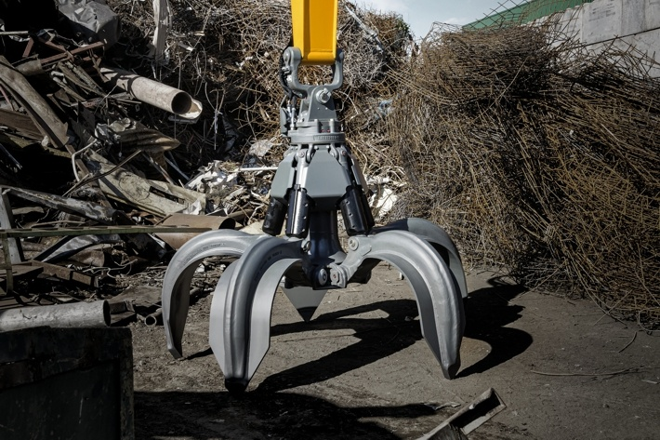
liebherr-gmm50-5-1.jpg
Il polipo GMM 50-5 di Liebherr è frutto di uno sviluppo intelligente e completamente nuovo.
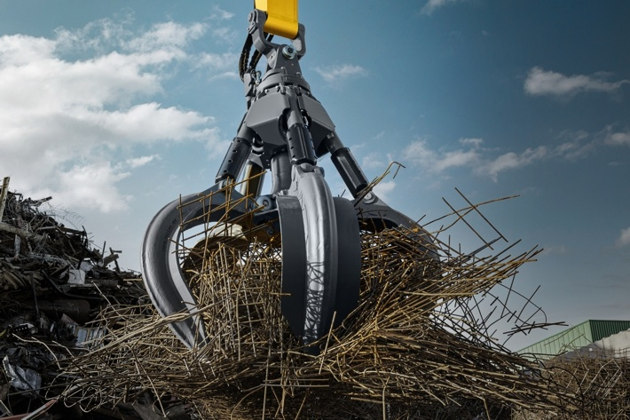
liebherr-gmm50-5-2.jpg
Il nuovo GMM 50-5 è concepito per gli impieghi più pesanti nel settore del riciclaggio e del recupero dei rottami. Per materiali differenti si può scegliere tra valve di forma diversa.
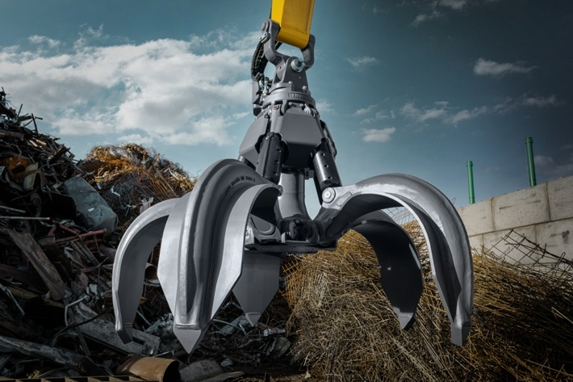
liebherr-gmm50-5-3.jpg
Estremamente robusti e resistenti: i componenti del nuovo GMM 50-5 sono realizzati in robusto acciaio fuso e lamiere a bassa usura e alta resistenza. L'utilizzo coerente di materiali e sostanze di alta qualità garantisce estrema stabilità e resistenza.

Contatto
Nadine Willburger
Marketing
Telefono: +49 7354 / 80 - 7332
E-mail: nadine.willburger@liebherr.com
Pubblicato da
Liebherr-Hydraulikbagger GmbH
Kirchdorf an der Iller / Germania
www.liebherr.com

